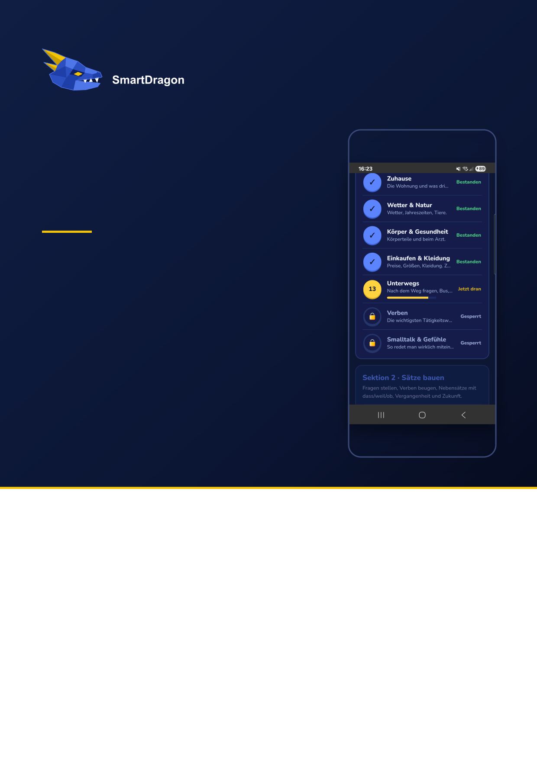
ZMAJ
BOSNISCH LERNEN
Eine Android-Anwendung von der
Idee bis zur Veröffentlichung
Projektarbeit zur Weiterbildung zum
staatlich geprüften Techniker
Ajdin Hasić
Klasse 02FSA · Fachrichtung Automatisierungstechnik
Berufs- und Technikerschule Butzbach
Betreuung: Herr Dr. Rosenschon
Bearbeitungszeitraum: 10.08.2026 – 19.03.2027
Stand: 25.09.2026

Inhalt
1. Vorstellung des Projekts und des Verfassers 3
1.1 Der Verfasser 3
1.2 Das Projekt 3
2. Lastenheft 4
2.1 Einführung in das Projekt 4
2.2 Ist-Zustand 4
2.3 Soll-Zustand 5
2.4 Technische Anforderungen 5
2.5 Wirtschaftliche Rahmenbedingungen 6
3. Konzeptfindung 7
3.1 Technische Grundlage 7
3.2 Speicherung des Lernstands 7
3.3 Finanzierung 8
3.4 Lernverfahren 8
3.5 Überwachung des Betriebs 8
3.6 Gestaltung und Klang 9
4. Risikoanalyse 10
4.1 Verfahren 10
4.2 Risiken der Technik 10
4.3 Risiken der Veröffentlichung 11
4.4 Risiken des Projektablaufs 12
4.5 Rangfolge 12
4.6 Eingetretene Risiken 13
5. Projektdurchführung 14
5.1 Umsetzung des Projekts 14
5.2 Aufbau der App 14
5.3 Datenhaltung und Ablauflogik 15
5.4 Veröffentlichung im Play Store 15
5.5 Probleme und Lösungsansätze 16
5.6 Controlling und Projektverlauf 17
5.7 Inbetriebnahme und Funktionstest 19
6. Anhang 22
6.1 Quellen 22
6.2 Die App in Bildern 23
6.3 Quelltextauszüge 25
6.4 Begriffe und Abkürzungen 26
Die Seitenzahlen gelten für diesen Stand. Die Abschnitte 5.4 und 5.7 werden nach der Freigabe im Play Store abgeschlossen.

1. Vorstellung des Projekts und des Verfassers

1.1 Der Verfasser
Diese Arbeit wird als Einzelarbeit durchgeführt. Verfasser ist Ajdin Hasić, gelernter Elektroniker, Klasse 02FSA. Die Weiterbildung zum staatlich geprüften Techniker der Fachrichtung Automatisierungstechnik erfolgt in Vollzeit an der Berufs- und Technikerschule Butzbach, die Betreuung übernimmt Herr Dr. Rosenschon. Der Bearbeitungszeitraum reicht vom 10.08.2026 bis zum 19.03.2027.
Aus der Ausbildung liegen Kenntnisse in Elektrotechnik und Steuerungstechnik vor, während die Kenntnisse in der Anwendungsentwicklung selbstständig erarbeitet wurden.
Dabei liegen alle Aufgaben in einer Hand, und zwar die Anforderungsanalyse, die Konzeption, die Entwicklung, der Test, die Veröffentlichung und die Dokumentation.

1.2 Das Projekt
Gegenstand der Arbeit ist Zmaj, eine Android-Anwendung zum Erlernen der bosnischen Sprache. Zmaj ist dabei das bosnische Wort für Drache.
Den Anstoß gab ein privater Bedarf. Die großen Anbieter für Sprachlernsoftware führen Bosnisch nicht, und den kleineren Angeboten fehlt entweder der kostenlose Zugang oder die systematische Wiederholung.
Die App richtet sich an Erwachsene mit persönlichem Bezug zu Bosnien und Herzegowina: an Partnerinnen und Partner in deutsch-bosnischen Beziehungen, an angeheiratete Familienangehörige und an Nachkommen der zweiten und dritten Einwanderergeneration, die Bosnisch verstehen, es aber nie lesen und schreiben gelernt haben. Der Schwerpunkt liegt in Deutschland. Zusätzlich steht die Bedienoberfläche in sieben weiteren Sprachen zur Verfügung.
Der Lernstoff führt vom Alltag bis zum Arbeitsvertrag. Geübt wird in fünf Formen, nämlich durch Hören, Schreiben, Auswählen, Lückentexte und Sprechen. Zu jeder Vokabel gehört eine bosnische Sprachaufnahme.
Die App ist fertiggestellt und läuft im geschlossenen Test des Google Play Store. Sie arbeitet vollständig auf dem Gerät, also ohne Nutzerkonto und ohne Server, sodass der Lernstand das Telefon nicht verlässt. Der vollständige Funktionsumfang und die Anforderungen sind im Lastenheft in Kapitel 2 beschrieben, die Gründe für diesen Aufbau in Kapitel 3.

2. Lastenheft

2.1 Einführung in das Projekt
Die Anforderungen ergeben sich aus drei Quellen: dem Bedarf der Zielgruppe, dem vorhandenen Angebot am Markt und den Vorgaben des Google Play Store. Die dritte Quelle ist verbindlich, da ohne ihre Erfüllung keine Veröffentlichung möglich ist.
Die App finanziert sich über Werbung. Eine Vollversion ohne Werbung und ohne Begrenzung der täglichen Versuche wird als Abonnement angeboten: 2,99 Euro im Monat oder 19,99 Euro im Jahr, jeweils einschließlich Umsatzsteuer. Damit ist das Jahresabonnement um rund 44 Prozent günstiger. Der Lernstoff ist in beiden Fassungen vollständig zugänglich, sodass sich die Zahlung allein auf die Werbefreiheit und die unbegrenzten Versuche bezieht und nicht auf den Zugang zum Lernmaterial.
Auftraggeber und Auftragnehmer fallen zusammen, da die App aus eigenem Bedarf und nicht im Auftrag eines Dritten entsteht. Die Anforderungen dieses Lastenhefts sind daher selbst gesetzt. Verbindlich vorgegeben sind allein die Bedingungen des Vertriebs, die in Abschnitt 2.4 aufgeführt sind.

2.2 Ist-Zustand
Am 23.09.2026 wurden elf kommerzielle Sprachlernanbieter, neun Apps im deutschen Google Play Store sowie das Angebot an Lehrwerken und Volkshochschulkursen geprüft.
Die großen Anbieter führen Bosnisch nicht. Duolingo bietet englischsprachigen Lernenden über vierzig Kurse an, darunter Latein, Navajo und die Kunstsprachen Klingonisch und Hochvalyrisch. Eine südslawische Sprache ist nicht enthalten. Für deutschsprachige Lernende umfasst das Angebot acht Sprachen. Babbel führt dreizehn Kurssprachen, Busuu vierzehn, Rosetta Stone dreiundzwanzig, Lingoda fünf. In keinem dieser Programme kommt Bosnisch, Kroatisch, Serbisch oder Montenegrinisch vor.
Diese Feststellung ist mit Blick auf die Sprachsituation allerdings einzuschränken. Bosnisch, Kroatisch, Serbisch und Montenegrinisch gelten sprachwissenschaftlich als Varietäten einer plurizentrischen Sprache und sind weitgehend gegenseitig verständlich. Dabei führt Mondly Kroatisch mit 567.113 Lernenden nach Anbieterangabe, auch Pimsleur und Glossika bieten Kroatisch an. Für einen deutschsprachigen Lernenden stellt ein Kroatischkurs daher einen teilweisen Ersatz dar. An deutschen Volkshochschulen wird Bosnisch überwiegend als gemeinsamer Kurs „Bosnisch/Kroatisch/Serbisch“ von A1 bis B2 angeboten und nur selten als eigener Kurs.
Lernmaterial für Bosnisch existiert. Der deutschsprachige Anbieter Sprachenlernen24 führt einen Kurs von A1 bis C2 mit über 5.000 Vokabeln, mehr als achtzig Dialogtexten, Grammatik mit Übungen und durchgehender Vertonung durch bosnische Sprecher. Das Komplettpaket kostet 129,00 Euro einmalig. Die Ling-App bietet einen Bosnischkurs mit Grammatiklektionen für 16,99 US-Dollar im Monat, uTalk einen Kurs mit über 2.500 Wörtern auf Niveau A1 bis A2 für 5,99 Euro im Monat. Kostenlos verfügbar sind zusätzlich die einhundert vertonten Lektionen des Goethe-Verlags unter 50languages.com. Als deutschsprachiges Lehrwerk liegt „Bosnisch für absolute Anfänger“ vor (Schmetterling Verlag, Lehrbuch mit Audio-CD, 18,80 Euro).
Die Reichweite verteilt sich ungleich. Im deutschen Play Store erreichen ausschließlich werbefinanzierte Apps eine nennenswerte Verbreitung: 50languages über 50.000 Installationen, Ling, Drops und Lomol je über 10.000. Die einzige App mit vergleichbarem Lernaufbau wird vorab bezahlt und kommt auf unter fünf Installationen, ohne dass dazu eine Bewertung vorliegt.
Die verbleibende Lücke. Es fehlt nicht an Lernmaterial, sondern an einem kostenlosen deutschsprachigen Angebot in Form einer App, das tägliches Üben, systematische Wiederholung und aufeinander aufbauende Abschnitte miteinander verbindet. Die vorhandenen Apps setzen entweder ein Abonnement voraus oder bestehen aus Satzsammlungen ohne Lernfortschritt. Eine Nutzerbewertung zur Ling-App vom 24.06.2026 benennt genau diesen Mangel: „es gibt viel zu viele neue Wörter und Dialoge mit unbekannten Wörtern, keine Wiederholungen“.
Die Erhebung der Angaben erfolgte an den Webseiten der Anbieter und an den Store-Einträgen. Die Belegstellen stehen im Anhang unter 6.1.

2.3 Soll-Zustand
Die App stellt den Lernstoff in drei Abschnitten bereit: Grundlagen und Alltag, Grammatik, sowie Leben und Arbeiten. Der Aufbau ist linear, sodass ein Abschnitt erst dann freigeschaltet wird, wenn der vorangegangene bestanden ist.
Der Umfang beträgt 43 Lernabschnitte mit 1.108 Vokabeln, 16 Grammatikeinheiten mit 104 Übungen und 12 Lesegeschichten. Zu jeder Vokabel gehört eine bosnische Sprachaufnahme.
Geübt wird in fünf Formen: Hören, Schreiben, Auswählen, Lückentexte und Sprechen. Dabei erfolgt die Auswertung der Aussprache in der Sprechaufgabe über die Spracherkennung des Geräts.
Wiederholung. Falsch beantwortete Aufgaben werden erneut vorgelegt. Zusätzlich hält der Lernstand fest, welche Wörter sicher beherrscht werden, sodass diese seltener erscheinen.
Begrenzung der Versuche. Jeder Fehler verbraucht eines von fünf Leben. Sind alle Leben verbraucht, ist eine Wartezeit einzuhalten, Werbung anzusehen oder ein Leben im Laden gegen Münzen zu erwerben. In der Vollversion entfällt diese Begrenzung.
Bedienoberfläche. Die App liegt in acht Sprachen vor: Deutsch, Englisch, Türkisch, Schwedisch, Niederländisch, Norwegisch, Dänisch und Französisch. Dabei sind je Sprache 396 Texte zu pflegen. Die Auswahl der Sprachen richtet sich nach den Ländern, in denen die bosnische Diaspora vorwiegend lebt.
Betrieb ohne Server. Die App arbeitet vollständig auf dem Gerät, ein Nutzerkonto und eine Anmeldung sind nicht vorgesehen. Die Speicherung des Lernstands erfolgt im Gerätespeicher, sodass die Daten das Telefon nicht verlassen. Zusätzlich lässt sich auf Wunsch eine Sicherungsdatei erzeugen und wieder einlesen.

2.4 Technische Anforderungen
Die App ist eine Webanwendung in einer nativen Hülle. Das Programm selbst besteht aus HTML, CSS und JavaScript. Das Framework Capacitor in der Fassung 8.5.2 bettet es in eine Android-Anwendung ein und stellt dabei die Verbindung zu den Gerätefunktionen her.
Zielplattform. Android ab Fassung 7.0, entsprechend der Schnittstellenstufe 24. Übersetzt und getestet wird gegen Stufe 36. Die untere Grenze ist so gewählt, dass ältere Geräte eingeschlossen bleiben, die obere Grenze ist von Google vorgegeben.
Berechtigungen. Die App fordert drei Berechtigungen an: Internetzugang für die Werbeauslieferung und die Abonnementprüfung, Mikrofonzugriff für die Sprechaufgabe sowie Vibration für die Rückmeldung bei falschen Antworten. Weitere Berechtigungen werden nicht angefordert.
Eigenentwicklungen. Für die Abonnementabwicklung und für die Einwilligungsabfrage nach europäischem Datenschutzrecht wurden zwei eigene Java-Klassen erstellt, da die verfügbaren Fremdbibliotheken die benötigten Abläufe nicht vollständig abdeckten.
Vorgaben des Play Store. Für die Veröffentlichung im Google Play Store sind eine öffentlich erreichbare Datenschutzerklärung, ein Impressum nach § 5 DDG, Angaben zur Datensicherheit und eine Inhaltseinstufung erforderlich. Zusätzlich ist vor der Freigabe für die Produktionsversion ein geschlossener Test mit mindestens zwölf Teilnehmern über vierzehn zusammenhängende Tage durchzuführen.
Rechtliche Voraussetzungen. Die Veröffentlichung einer App mit Einnahmen setzt ein angemeldetes Gewerbe, eine steuerliche Erfassung und eine Umsatzsteuer-Identifikationsnummer voraus. Diese wurden im Verlauf des Projekts beantragt und erteilt. Mit der Gewerbeanmeldung entsteht automatisch die Mitgliedschaft in der gesetzlichen Unfallversicherung, die am 24.09.2026 bestätigt wurde. Beiträge fallen erst an, sobald Personen beschäftigt werden. Steuerlich ist das Abonnement als Dienstleistung einzuordnen und nicht als digitaler Inhalt.

2.5 Wirtschaftliche Rahmenbedingungen
Die Durchführung des Projekts erfolgte ohne Fremdmittel. Angefallen sind zwei Pflichtgebühren, während zwei weitere Posten kostenfrei blieben:
- Entwicklerkonto Google Play: 21,61 Euro (Gebühr von 25 US-Dollar, einmalig, abgerechnet zum Tageskurs)
- Gewerbeanmeldung bei der Gemeinde: 36,00 Euro (Bescheinigung vom 21.09.2026)
- Sprachsynthese für 1.108 Sprachaufnahmen: 0,00 Euro (kostenloses Kontingent des Anbieters)
- Gesetzliche Unfallversicherung: 0,00 Euro (beitragsfrei ohne Beschäftigte, Bestätigung vom 24.09.2026)
Damit betragen die Gesamtausgaben 57,61 Euro, wobei beide Gebühren einmalig anfallen.
Kostenfrei verfügbar waren die Entwicklungsumgebung, das Framework Capacitor, die Versionsverwaltung und der Webspeicher für die Rechtstexte. Ein eigener Server entfällt, wodurch auch im Betrieb keine laufenden Kosten entstehen.
Den Einnahmen aus Werbung und Abonnement steht auf Seiten des Vertriebs eine Servicegebühr von 15 Prozent auf Abonnementerlöse gegenüber. Ein Gewinn wird für die Laufzeit der Arbeit nicht erwartet.

3. Konzeptfindung

3.1 Technische Grundlage
Gewählt: Webanwendung in nativer Hülle. Der Aufbau ist in Abschnitt 2.4 beschrieben. Ausschlaggebend war der Ausgangspunkt, denn die Lerninhalte lagen zu Beginn der Arbeit bereits als Webanwendung vor und waren am Rechner lauffähig. Das Framework Capacitor ermöglicht es, diese Inhalte unverändert in eine Android-Anwendung einzubetten.
Verworfen: Flutter und React Native. Beide sind für Apps gedacht, die viel Bewegung darstellen oder tief auf Gerätefunktionen zugreifen, während der Inhalt dieser App aus Text und Ton besteht. Zusätzlich bringt Flutter 15 bis 20 Megabyte Grundgewicht mit. Auch die dafür nötigen Kenntnisse in Dart beziehungsweise React waren nicht vorhanden.
Verworfen: reine Android-Entwicklung in Java oder Kotlin. Dabei wäre der Aufwand vor allem in die Übertragung des vorhandenen Lernstoffs geflossen, ohne dass dadurch neue Inhalte entstanden wären.
Die Entscheidung ist an eine Festlegung gebunden, die sich nach der ersten Veröffentlichung nicht mehr ändern lässt. Die Einstellungen androidScheme und hostname bestimmen, unter welcher Adresse die App im Gerät läuft. Eine nachträgliche Änderung dieser Werte führt dazu, dass alle Nutzer ihren gespeicherten Lernstand verlieren. Dieser Punkt wird in der Risikoanalyse in Kapitel 4 aufgegriffen.

3.2 Speicherung des Lernstands
Gewählt: Speicherung ausschließlich auf dem Gerät. Der Betrieb ohne Server ist in Abschnitt 2.3 beschrieben.
Verworfen: eigener Server. Ein Server hätte 46 bis 135 Euro im Jahr gekostet und wäre damit der einzige laufende Posten des Projekts geblieben, da die Ausgaben in Abschnitt 2.5 sämtlich einmalig anfallen.
Entscheidend war dabei weniger der Preis als der Umstand, dass ein Server die Aufgabe, für die er gedacht war, gar nicht erfüllt hätte. Der vorhandene Entwurf ersetzte beim Speichern die Listen der gelernten Wörter, bestandenen Abschnitte und Lerntage, statt sie zusammenzuführen. Dadurch hätte ein zweites Gerät den Stand des ersten überschrieben, und der Abgleich wäre zusätzlich zu entwickeln gewesen.
Die Entscheidung vom 14.09.2026 machte einen Umbau nötig, bei dem Anmeldung, Kontoverwaltung und Sitzungsverwaltung aus der ausgelieferten App entfernt wurden. Ein Rest davon blieb als Werkzeug zum Testen am Rechner erhalten. Der Umbau wird in Abschnitt 5.1 beschrieben.
Folge für den Datenschutz. Ohne Konto entstehen keine Anmeldedaten, und der Lernstand verlässt das Gerät nicht. Eine Verbindung nach außen bleibt dennoch bestehen, weil Werbeauslieferung und Abonnementprüfung mit Google kommunizieren, wie die Berechtigungen in Abschnitt 2.4 ausweisen. Die Datenschutzerklärung führt deshalb die Werbeeinbindung auf, jedoch kein Nutzerkonto und keine Übertragung des Lernstands.

3.3 Finanzierung
Gewählt: Werbung mit Abonnement als Alternative. Preise und Umfang der Vollversion stehen in Abschnitt 2.1.
Verworfen: Kaufpreis. Die Erhebung des Marktes in Abschnitt 2.2 zeigt, dass im deutschen Play Store ausschließlich werbefinanzierte Apps eine nennenswerte Verbreitung erreichen. Die einzige vorab bezahlte App mit vergleichbarem Lernaufbau verzeichnet unter fünf Installationen.
Verworfen: Bezahlschranke für Lerninhalte. Bezahlt werden ausschließlich Werbefreiheit und unbegrenzte Versuche, während der Zugang zum Lernstoff offen bleibt. Daraus ergibt sich die steuerliche Einordnung des Abonnements als Dienstleistung, die Abschnitt 2.4 nennt.
Verworfen: Abwicklung über einen Fremdanbieter. Dienste wie RevenueCat prüfen Abonnements auf ihren eigenen Servern, was der Entscheidung aus Abschnitt 3.2, ohne Server auszukommen, widersprochen hätte. Stattdessen wurde ein eigenes Plugin entwickelt, das unmittelbar mit der Abrechnung des Play Store kommuniziert.

3.4 Lernverfahren
Gewählt: begrenzte Versuche mit Wartezeit. Vorgesehen sind fünf Leben und eine Wartezeit von 120 Minuten. Der Ablauf wird in Abschnitt 2.3 beschrieben.
Eine Prüfung vor dem geschlossenen Test benannte dies als größtes Risiko für den ersten Eindruck, denn wer zum ersten Mal bosnische Wörter sieht, hat fünf Fehler in wenigen Minuten beisammen. Die drei Auswege (Münzen ausgeben, Werbung ansehen, Abonnement abschließen) greifen bei einem neuen Lernstand noch nicht.
Die Begrenzung wurde am 20.09.2026 bewusst beibehalten. Die Wartezeit sorgt dafür, dass Lernende am nächsten Tag wiederkommen, und die verbreiteten Sprachlern-Apps verfahren ebenso. Eine erneute Überprüfung der Entscheidung erfolgt, wenn Teilnehmer des geschlossenen Tests von sich aus melden, dass sie deswegen aufgehört haben. Die Auswertung des Tests steht in Abschnitt 5.7.

3.5 Überwachung des Betriebs
Gewählt: Android Vitals. Der Google Play Store erhebt Abstürze und Blockaden automatisch und stellt sie in der Play Console dar. Dadurch muss keine zusätzliche Bibliothek eingebunden werden.
Verworfen: Firebase Crashlytics. Die Bibliothek hätte 2 bis 3 Megabyte hinzugefügt und neben der Werbeauslieferung eine zweite Übertragung an Google eingerichtet. Zusätzlich wären dafür ein weiterer Punkt in der Einwilligungsabfrage und ein eigener Abschnitt in der Datenschutzerklärung erforderlich geworden.
Ein eigener Absturzmelder wird erst dann erforderlich, wenn über die tatsächlichen Abstürze hinaus auch selbst gesetzte Fehlermeldungen ausgewertet werden sollen.

3.6 Gestaltung und Klang
Gewählt: berechnete Klänge und ein aus geometrischen Formen aufgebautes Maskottchen. Die Rückmeldungstöne werden unmittelbar im Gerät berechnet. Die Figur setzt sich aus Vektorformen zusammen und wird über Lottie bewegt.
Verworfen: aufgenommene Klänge und eine gezeichnete Figur. Für die Klänge lagen am 16.09.2026 Hörproben vor, die etwa 40 Kilobyte hinzugefügt hätten. Entschieden wurde daher, beim berechneten Stand zu bleiben. Ein von einem Illustrator gezeichnetes Maskottchen mit mehreren Stimmungen ist mit 150 bis 400 Euro anzusetzen und läge damit über dem gesamten Sachaufwand des Projekts.
Eine Rückmeldung aus dem geschlossenen Test beanstandet das Erscheinungsbild als zu eintönig, sodass die Gestaltung als offener Punkt vermerkt ist.

4. Risikoanalyse

4.1 Verfahren
Die Bewertung jedes Risikos erfolgt mit zwei Größen, der Eintrittswahrscheinlichkeit E und der Auswirkung A, die beide auf einer Stufenleiter von 1 bis 5 eingeordnet werden. Aus dem Produkt der beiden Größen ergibt sich der Risikowert R, der zwischen 1 und 25 liegt.
Stufe | Eintrittswahrscheinlichkeit E | Auswirkung A
1 | unwahrscheinlich | kaum spürbar
2 | denkbar | einzelne Nutzer betroffen, behebbar
3 | gelegentlich | alle Nutzer betroffen oder Verzug von Tagen
4 | wahrscheinlich | Verzug von Wochen
5 | tritt ohne Maßnahme ein | Veröffentlichung oder Lernstand dauerhaft verloren

Risikowert R | Einstufung | Folge
1 bis 4 | gering | hinnehmbar, keine Maßnahme
5 bis 12 | mittel | Maßnahme, soweit ohne Umbau möglich
15 bis 25 | hoch | Maßnahme vor der Veröffentlichung zwingend

Die aufgeführten Risiken stammen aus dem Projektverlauf selbst, also aus geprüften Befunden am eigenen Quelltext, aus den Regeln des Play Store und aus den Rückmeldungen des geschlossenen Tests. Zwei von ihnen sind während des Projekts eingetreten und werden in Abschnitt 4.6 beschrieben.
Für die Fehlerarten eines Produkts oder eines Fertigungsverfahrens ist die Fehlermöglichkeits- und Einflussanalyse das übliche Werkzeug. Da sie einzelne Fehlerarten bewertet und nicht die Risiken eines Vorhabens, wird sie hier nicht angewendet. Die Einstufung der Werte ist eine Einschätzung des Verfassers, die sich auf die vorliegenden Befunde und auf die Regeln des Play Store stützt und keine statistische Grundlage hat.

4.2 Risiken der Technik
Nr. | Risiko und Begründung | E | A | R | Gegenmaßnahme | R danach
R1 | Verlust des Signierschlüssels. Google Play nimmt nur Aktualisierungen an, die mit demselben Schlüssel signiert sind, sodass ohne ihn keine Aktualisierung mehr möglich ist. Die App müsste unter einem neuen Paketnamen erscheinen, wodurch alle Nutzer ihren Lernstand verlieren würden. | 2 | 5 | 10 | Bis zum 22.09.2026 lag er an einer einzigen Stelle und fehlte in jeder Sicherung, weil das Sicherungsskript seinen Ordner nicht berücksichtigte. Seit dem 23.09.2026 liegt er zusätzlich auf einem getrennten Datenträger und wird vom Sicherungsskript erfasst. | 5
R2 | Änderung der Adresse im Gerät. Die Einstellungen androidScheme und hostname legen fest, wo der Lernstand abgelegt wird, sodass eine Änderung nach der ersten Veröffentlichung den Lernstand aller Nutzer löscht. | 2 | 5 | 10 | Die Werte sind festgeschrieben und an drei Stellen als unveränderlich vermerkt, darunter in Abschnitt 3.1. | 5
R3 | Sperrung des Werbekontos. Die Prüfung der Werbeeinbindung vom 20.09.2026 ergab 20 Befunde, von denen drei das Konto gefährden. Zwischen der Prüfung, ob eine Anzeige gezeigt werden darf, und dem Zeigen selbst liegt ein Netzabruf ohne Frist, und ein Wecker läuft weiter, wenn die App in den Hintergrund geht. Google sperrt in solchen Fällen ganze Konten und nicht nur einzelne Apps. | 4 | 5 | 20 | Solange Testkennungen laufen, richtet kein Befund Schaden an. Die Behebung der Befunde erfolgt vor dem Tausch der Kennungen. Die Reihenfolge ist festgelegt, und die Korrekturen liegen als Änderungsskripte bereit. Der Wert sinkt erst nach dem Einbau und der Nachprüfung. | 10
R4 | Ungültiger Verkehr durch eigene Geräte. Ein Klick auf eine echte Anzeige vom Gerät des Entwicklers oder eines Testers zählt als ungültiger Verkehr und kann das Werbekonto kosten. | 3 | 5 | 15 | Bis zum Ende des geschlossenen Tests laufen ausschließlich Googles Testkennungen, die nicht abgerechnet werden. Der Tausch gegen die echten Kennungen erfolgt erst danach. | 5
R5 | Verlust des Lernstands beim Nutzer. Ohne Server liegt der Lernstand nur im Gerätespeicher. Gerätewechsel, Verlust des Geräts oder das Löschen der Anwendungsdaten beenden den Lernfortschritt. | 4 | 2 | 8 | Die App erzeugt auf Wunsch eine Sicherungsdatei. Da sie nur dem Nutzer hilft, der sie vorher anlegt, sinkt der Wert nicht. Das Restrisiko wird als Folge der Entscheidung aus Abschnitt 3.2 in Kauf genommen. | 8
R6 | Fehler, die erst auf einem fremden Gerät auftreten. Die App läuft am Rechner im Browser und auf dem Gerät in einer WebView, wobei nicht jeder Unterschied zwischen beiden Umgebungen beim Entwickeln auffällt. | 4 | 2 | 8 | Der geschlossene Test wird mit zwölf Testern auf ihren eigenen Geräten und über zwei Rückmeldewege durchgeführt, bevor die App allgemein verfügbar ist. | 6

4.3 Risiken der Veröffentlichung
Nr. | Risiko und Begründung | E | A | R | Gegenmaßnahme | R danach
R7 | Rücksetzen der Prüffrist. Der Produktionszugriff setzt einen geschlossenen Test über vierzehn zusammenhängende Tage voraus. Jede Einreichung während dieser Zeit startet die Frist neu. | 3 | 3 | 9 | Dazu wird während des Tests nichts eingereicht. Sämtliche Korrekturen liegen als Änderungsskripte bereit und werden erst danach angewendet. | 3
R8 | Austritt eines Testers. Die vierzehn Tage gelten nur, solange durchgehend zwölf Tester angemeldet sind. Wer austritt und anschließend wieder eintritt, beginnt bei null, sodass die geforderte Zahl von zwölf angemeldeten Testern unterschritten wird. | 3 | 3 | 9 | Angemeldet sind dreizehn Tester, wodurch der Ausfall eines Testers aufgefangen ist. | 6
R9 | Ablehnung des Produktionszugriffs. Google entscheidet über den Antrag nach eigenen Maßstäben. Eine Ablehnung bedeutet eine weitere Testrunde. | 2 | 3 | 6 | Die acht Antragsfragen sind vorgeschrieben, die Rückmeldungen des Tests werden laufend mitgeschrieben, und Android Vitals wies am 23.09.2026 bei zwölf Testern weder Abstürze noch Blockaden aus. | 3

Welchen Aufwand die Maßnahme zu R7 mit sich bringt, zeigt ein Beispiel. In den Versionshinweisen steht seit dem 20.09.2026 der Satz, die Vollversion lasse sich noch nicht kaufen, obwohl er seit demselben Tag nicht mehr zutrifft. Der Satz bleibt trotzdem stehen, und die Tester wurden stattdessen unterrichtet.

4.4 Risiken des Projektablaufs
Nr. | Risiko und Begründung | E | A | R | Gegenmaßnahme | R danach
R10 | Ausfall des Verfassers. Die Arbeit wird als Einzelarbeit durchgeführt, sodass es keine Vertretung gibt. Ein längerer Ausfall trifft Entwicklung und Dokumentation gleichzeitig. | 2 | 4 | 8 | Der Arbeitsstand liegt vollständig in der Versionsverwaltung, und die Dokumentation entsteht begleitend zum Projekt und nicht erst an seinem Ende. Dadurch kostet ein Ausfall Zeit, ohne dass inhaltliche Ergebnisse verloren gehen. | 6
R11 | Verlust des Arbeitsrechners. Vor dem 19.09.2026 gab es keine Versionsverwaltung, sodass ein Defekt den gesamten Arbeitsstand gekostet hätte. | 2 | 4 | 8 | Projekt und Android-Hülle liegen in zwei Repositories mit entferntem Spiegel und umfassen zusammen 50 Einträge. Zugangsschlüssel und Nutzerdaten bleiben ausdrücklich außerhalb der Spiegel. | 2
R12 | Veröffentlichung nach dem Abgabetermin. Der Antrag auf Produktionszugriff ist frühestens am 07.10.2026 möglich, und im Anschluss prüft Google zunächst den Antrag und danach die erste Produktionsversion. Abgabetermin ist der 19.03.2027. | 1 | 4 | 4 | Der Puffer beträgt rund vier Monate. Eine Maßnahme ist nicht erforderlich. | 4

4.5 Rangfolge
Nr. | Risiko | E | A | R | R nach Maßnahme
R3 | Sperrung des Werbekontos | 4 | 5 | 20 | 10
R4 | Ungültiger Verkehr durch eigene Geräte | 3 | 5 | 15 | 5
R1 | Verlust des Signierschlüssels | 2 | 5 | 10 | 5
R2 | Änderung der Adresse im Gerät | 2 | 5 | 10 | 5
R7 | Rücksetzen der Prüffrist | 3 | 3 | 9 | 3
R8 | Austritt eines Testers | 3 | 3 | 9 | 6
R5 | Verlust des Lernstands beim Nutzer | 4 | 2 | 8 | 8
R6 | Fehler nur auf fremden Geräten | 4 | 2 | 8 | 6
R10 | Ausfall des Verfassers | 2 | 4 | 8 | 6
R11 | Verlust des Arbeitsrechners | 2 | 4 | 8 | 2
R9 | Ablehnung des Produktionszugriffs | 2 | 3 | 6 | 3
R12 | Veröffentlichung nach dem Abgabetermin | 1 | 4 | 4 | 4

Zwei Risiken liegen vor der Maßnahme im hohen Bereich, und beide betreffen die Werbung. Nach der Umsetzung der Maßnahmen erreicht keines der Risiken diesen Bereich mehr.
Zwei Werte fallen dabei nicht, R5 und R12. Bei R12 ist das gewollt, weil der Puffer groß genug ist und eine Maßnahme damit Aufwand ohne Wirkung wäre. Bei R5 ergibt sich der Wert aus dem Aufbau der App, da die Sicherungsdatei nur dem Nutzer hilft, der sie anlegt, und ohne Server mehr nicht möglich ist. R3 bleibt mit 10 das größte Restrisiko, bis die Befunde eingebaut und nachgeprüft sind.

4.6 Eingetretene Risiken
Nr. | Datum | Was geschah | Folge
R1 | 23.09.2026 | Der Signierschlüssel lag an einer einzigen Stelle, und das Sicherungsskript übersprang seinen Ordner. Aufgefallen ist dies bei einer Durchsicht der Sicherungen und nicht durch einen eingetretenen Schaden. | Eingetreten ist nicht der Verlust selbst, sondern der Zustand, der ihn möglich gemacht hätte. Der Schlüssel wurde gesichert und das Sicherungsskript berichtigt.
R6 | 20.09.2026 | Nach dem Umschalten der Sprache speicherte die App den Lernstand nicht mehr und meldete den Vorgang trotzdem als erfolgreich. Ursache dafür ist, dass die Hülle jede Adresse ohne Punkt mit der Startseite und der Meldung „in Ordnung“ beantwortet, wodurch die Prüfung auf einen Server positiv ausfiel. | Der Fehler wurde behoben und die Korrektur am selben Tag ausgeliefert.
R6 | 23.09.2026 | Eine Testerin meldete ein stehengebliebenes Startbild. Der Schalter für Animationen setzt eine Regel, die im ganzen Fenster jede Bewegung unterbindet, darunter auch die des Vorspanns. | Schwerer wog der Nebenbefund, denn dieselbe Regel setzte auch den Notausstieg außer Kraft, der das Startbild wegblendet, wenn das Skript nicht anläuft. Bei abgeschalteten Animationen stand damit keine Rückversicherung zur Verfügung. Beide Korrekturen liegen als Änderungsskript bereit.

Beide Fälle zu R6 bestätigen die Einstufung, da sie erst auf den Geräten sichtbar wurden und nicht am Entwicklungsrechner. Damit hat der geschlossene Test seinen Zweck erfüllt, bevor die App allgemein verfügbar ist.

5. Projektdurchführung

5.1 Umsetzung des Projekts
Inhalt und Programm sind voneinander getrennt. Der Lernstoff steht in Python-Dateien: vokabeln.py mit 1.639 Zeilen, sprachen.py mit 3.476, grammatik.py mit 377 und geschichten.py mit 300. Daraus erzeugt ein Skript je Oberflächensprache eine Datei im JSON-Format, ein zweites bringt diese in die Android-Hülle und baut das Paket. Dabei werden Browser und Gerät von demselben Skript beliefert, sodass die beiden Fassungen inhaltlich nicht voneinander abweichen können.
Der Umbau vom 14.09.2026. Mit der Entscheidung gegen einen eigenen Server (Abschnitt 3.2) wurden Anmeldung, Kontoverwaltung und Sitzungsverwaltung aus der ausgelieferten App entfernt. Am 23.09.2026 wurden weitere 151 Zeilen entfernt, die seit dem Umbau nicht mehr erreichbar waren. Ein Rest des alten Servers blieb erhalten, dient aber nur noch als Werkzeug am Rechner, denn das Skript für die Inhalte ruft dessen Ladefunktion auf.
Änderungen am Programm werden über Skripte durchgeführt und nicht von Hand vorgenommen. Jedes Skript ersetzt genau bezeichnete Textabschnitte, zählt die Treffer und bricht ab, wenn ein gesuchter Abschnitt nicht genau einmal vorkommt. Ohne den Schalter für das Schreiben erfolgt nur ein Probelauf, sodass ein halb geändertes Programm nicht entstehen kann. Acht solcher Skripte liegen für den ersten Bau nach dem Test bereit.

5.2 Aufbau der App
Bestandteil | Umfang | Aufgabe
web/index.html | 5.062 Zeilen, 279 kB | Oberfläche und Ablauflogik
web/inhalt | 8 Dateien, 1,5 MB | Lernstoff je Oberflächensprache
web/audio | 1.562 Dateien | Sprachaufnahmen der Wörter und Geschichten
Python-Dateien | 27 | Lernstoff, Erzeuger, Änderungsskripte
ZmajAbo.java | 435 Zeilen | Abonnement über die Abrechnung des Play Store
ZmajEinwilligung.java | 104 Zeilen | Einwilligung nach europäischem Datenschutzrecht
MainActivity.java | 20 Zeilen | Einstiegspunkt der Hülle
app-release.aab | 25,2 MB | das ausgelieferte Paket

Das Programm liegt in einer einzigen Datei, ohne Bauwerkzeug und ohne Übersetzungsschritt. Zur Gliederung dienen 59 Kommentarbänder, die die 5.062 Zeilen in benannte Abschnitte unterteilen.
Die Android-Hülle liegt in einem eigenen Repository, getrennt vom übrigen Projekt. Der Signierschlüssel wird in ihrer Nähe aufbewahrt und darf in keine Sicherung gelangen, die den Rechner verlässt.

5.3 Datenhaltung und Ablauflogik
Datenhaltung. Der Lernstand liegt unter einem einzigen Schlüssel im Speicher des Geräts, daneben bestehen vierzehn weitere Schlüssel für Einstellungen, Sprache und Einwilligung. Der Lernstand selbst ist ein Objekt mit fünfzehn Feldern: die sicher beherrschten Wörter, die bestandenen Abschnitte, die gelesenen Geschichten, die Lerntage, zurückgestellte Lücken, gekaufte Gegenstände, Leben, Serienschutz, Tagesaufgabe, zwei Münzstände, das getragene Aussehen, gefeierte Wegmarken, der Rekord und der Zeitpunkt.
Jedes Feld muss an zwei Stellen eingetragen sein, beim Speichern und beim Einlesen. Fehlt es an einer der beiden Stellen, geht es beim Gerätewechsel verloren, ohne dass eine Meldung erfolgt. Genau das ist im Projekt einmal geschehen, weshalb der Quelltext an dieser Stelle seither einen Vermerk trägt.
Ablauflogik. Der Lernpfad ist als Zustandsfolge umgesetzt. Beschrieben wird er mit dem Begriffsgerüst der Ablaufsteuerung, wie es die Schrittkette kennt: Zustände, Weiterschaltbedingungen, Verriegelungen, Zeitglieder und Störungsbehandlung. Die folgenden fünf Fragen ordnen diese Begriffe dem Projekt zu. Sie sind daraus abgeleitet und keine Vorgabe einer Norm.
Frage | Umsetzung in dieser App
Welche Zustände gibt es? | Ein Abschnitt ist gesperrt, offen, in Bearbeitung oder bestanden.
Wodurch wird weitergeschaltet? | Acht von zehn richtigen Antworten setzen den Abschnitt auf bestanden und den folgenden auf offen.
Was ist verriegelt? | Fünf Fehlversuche sperren den Zugang. Die Sperre bleibt auch nach dem Beenden der App bestehen.
Welche Zeiten werden überwacht? | Ein Zeitglied gibt nach 120 Minuten je ein Leben frei. Ein Tageszähler begrenzt die Werbung auf sechs Einblendungen und wird um Mitternacht zurückgesetzt.
Welche Störgrößen greifen ein? | Verlust der Verbindung, eingehender Anruf, Wechsel in den Hintergrund, Beenden während eines laufenden Vorgangs.

Rückkopplung in der Wiederholung. Die Antwortgenauigkeit bestimmt den Abstand bis zur nächsten Abfrage, wobei richtige Antworten ihn vergrößern und falsche ihn verkürzen. Dass sich die Planung von Wiederholungen als Steuerungsaufgabe fassen lässt, ist nicht erst hier behauptet worden: Tabibian und andere formulieren sie in den Proceedings of the National Academy of Sciences ausdrücklich als Problem der stochastischen Optimalsteuerung und prüfen ihr Ergebnis an Daten eines Sprachlernanbieters (Anhang 6.1). Ein Regelkreis im Sinne der Regelungstechnik ist die hier verwendete Wiederholung dennoch nicht, da die Strecke ein Mensch ist und sich eine Sprungantwort nicht wiederholen lässt.
Serienschutz. Nach zehn zusammenhängenden Lerntagen entsteht ein Schutz, der einen versäumten Tag auffängt. Höchstens zwei solcher Schutztage lassen sich gleichzeitig halten. Der Schutz ist die einzige Stelle, an der eine Zeitmessung über den laufenden Tag hinausreicht.

5.4 Veröffentlichung im Play Store
Voraussetzung | Stand
Entwicklerkonto mit Identitätsprüfung | erledigt
Gewerbeanmeldung, steuerliche Erfassung, USt-IdNr. | erledigt, 21.09.2026
Bankverbindung bestätigt | erledigt
Datenschutzerklärung und Impressum öffentlich erreichbar | erledigt, acht Sprachen
Angaben zur Datensicherheit und Inhaltseinstufung | erledigt
Abonnement mit Monats- und Jahresplan | erledigt, 20.09.2026
Werbekonto und veröffentlichte Einwilligungsnachricht | erledigt, 20.09.2026
Geschlossener Test, zwölf Tester, vierzehn Tage | läuft seit 23.09.2026
Antrag auf Produktionszugriff | frühestens 07.10.2026
Freigabe der ersten Produktionsversion | offen

Die Rechtstexte werden nicht von Hand gepflegt. Ein Skript erzeugt aus denselben Texten, aus denen die App ihre Oberfläche aufbaut, die Seiten für Impressum, Datenschutzerklärung und Nutzungsbedingungen in acht Sprachen. Dadurch können App und Webseite nicht auseinanderlaufen.
Dieser Abschnitt wird nach der Freigabe der Produktionsversion abgeschlossen.

5.5 Probleme und Lösungsansätze
Die Sprachaufnahmen wären im Paket unauffindbar gewesen. Die App holte die Liste der Tondateien aus einer Serverauskunft. In einer App ohne Server bleibt diese Liste leer, sodass 1.108 Aufnahmen mitgeliefert worden wären, ohne dass eine einzige auffindbar gewesen wäre. Gelöst wurde das, indem die Zuordnung aus einer mitgelieferten Datei gelesen wird.
Die Hörknöpfe wären auf dem Gerät verschwunden. Ob gehört werden kann, war an das Vorhandensein einer Computerstimme gebunden. Die Android-WebView kennt diese Schnittstelle jedoch nicht, sodass die Hörknöpfe, die Aufgabenart „Hören“ und die zugehörige Tagesaufgabe ausgeblendet gewesen wären, obwohl die Aufnahmen danebenlagen. Gelöst wurde das, indem die Bedingung nun Stimme oder Aufnahme prüft und die Stimme nur noch als Rückfallebene dient.
Die App erkannte einen Server, den es nicht gab. Nach dem Umschalten der Sprache wurde der Lernstand nicht mehr gespeichert, der Vorgang aber als erfolgreich gemeldet. Ursache war eine Eigenheit der Hülle, die jede Adresse ohne Punkt mit der Startseite und der Meldung „in Ordnung“ beantwortet. Die Prüfung auf einen Server fiel deshalb positiv aus. Der Fehler wurde behoben und am selben Tag ausgeliefert.
Der Vorspann fror ein und setzte dabei den Notausstieg außer Kraft. Der Schalter für Animationen setzt eine Regel, die im ganzen Fenster jede Bewegung unterbindet. Davon war auch der Vorspann betroffen, der dadurch auf halbem Weg stehenblieb. Schwerer wog der Nebenbefund, denn dieselbe Regel setzte auch den Notausstieg außer Kraft, der das Startbild wegblendet, wenn das Skript nicht anläuft. Für die Systemeinstellung „Bewegung reduzieren“ waren Ersatzzustände vorhanden, für den Schalter in der App dagegen nicht.
Tondateien ließen sich nicht nach dem jeweiligen Wort benennen. Die ursprüngliche Anweisung sah vor, jede Datei so zu nennen wie das bosnische Wort. Das ist nicht durchführbar, da Fragezeichen und Schrägstriche in Dateinamen nicht erlaubt sind und eine Geschichte nach ihrem ganzen Text benannt würde. Die Dateien tragen seither laufende Nummern, und eine Zuordnungsdatei gibt an, welche Datei zu welchem Text gehört.
Vier dieser fünf Probleme wären erst beim Nutzer aufgefallen und nicht bereits beim Entwickeln am Rechner. Drei davon hätten die App in einem Teilbereich unbrauchbar gemacht, ohne dass eine Fehlermeldung erzeugt worden wäre.

5.6 Controlling und Projektverlauf
Der Arbeitsstand liegt seit dem 19.09.2026 in zwei Repositories mit entferntem Spiegel und umfasst zusammen 50 Einträge. Jeder Eintrag trägt eine Beschreibung in ganzen Sätzen, sodass die Einträge zugleich als Protokoll des Projektverlaufs dienen.
Zeiterfassung. Eine laufende Erfassung in Stunden wurde nicht geführt. Sie ließ sich nachträglich aus den Sitzungsprotokollen der Entwicklungsumgebung ableiten, in denen jede Eingabe, jede Ausgabe und jeder Werkzeugaufruf einen Zeitstempel trägt. Ausgewertet wurden 61.877 Zeitstempel bis zum 25.09.2026, 16:21 Uhr. Zwei aufeinanderfolgende Einträge gelten als derselbe Arbeitsblock, wenn zwischen ihnen höchstens 30 Minuten liegen, während eine größere Lücke die Blöcke voneinander trennt. Die Dauer eines Blocks ergibt sich aus dem Abstand zwischen seinem ersten und seinem letzten Eintrag.
Datum | Stunden | Einträge | Schwerpunkt
12.09.2026 | 5,6 | – | Projektbeginn: Oberfläche, Maskottchen, Symbole
13.09.2026 | 8,6 | – | Lesegeschichten, Schriften, Grundgerüst der App
14.09.2026 | 7,1 | – | Entscheidung gegen einen eigenen Server, Umbau ohne Anmeldung
15.09.2026 | 2,9 | – | Sprachausgabe eingerichtet, Prüfwerkzeug für die Sprachaufnahmen
16.09.2026 | 3,7 | – | 1.108 Sprachaufnahmen erzeugt, Werbung eingebaut, Klänge und Maskottchen entschieden
17.09.2026 | 3,5 | – | Testprofile und Sicherungswerkzeug
18.09.2026 | 4,7 | – | Prüfbericht zu den Übersetzungen, Ausstattung des Maskottchens
19.09.2026 | 5,5 | 9 | Versionsverwaltung eingerichtet, Rechtstexte und Store-Texte in acht Sprachen
20.09.2026 | 5,2 | 17 | Werbekonto, Abonnement und Einwilligung, Prüfung der Werbeeinbindung, Version 9 eingereicht
21.09.2026 | 1,7 | 15 | Gewerbeanmeldung, Projektmappe begonnen
22.09.2026 | – | – | kein Eintrag
23.09.2026 | 3,1 | 9 | Geschlossener Test beginnt, Signierschlüssel gesichert, 151 Zeilen toter Code entfernt
24.09.2026 | 1,5 | – | Rückmeldungen der Tester aufgenommen; Lastenheft
25.09.2026 | 2,9 | – | Konzeptfindung, Risikoanalyse, Projektdurchführung (Tag nicht abgeschlossen)
Summe | 55,9 | 50 | 13 Arbeitstage bei 30-Minuten-Schwelle; im Mittel 4,3 Stunden je Tag

Was die Zahl nicht enthält. Erfasst wird ausschließlich die Zeit an der Entwicklungsumgebung. Arbeiten in der Play Console, das Anwerben und Betreuen der Tester, das Ausprobieren auf dem Gerät und der Gang zur Gewerbeanmeldung erzeugen dort keinen Eintrag. Die tatsächlich aufgewendete Zeit liegt damit darüber.
Das Ergebnis ist eine Spanne und kein einzelner Messwert. Es hängt von der gewählten Pausenschwelle ab: Bei 5 Minuten ergeben sich 37,9 Stunden, bei 15 Minuten 52,2, bei 30 Minuten 55,9, bei 60 Minuten 61,2. Belastbar ist der Bereich zwischen 15 und 60 Minuten. Eine Schwelle von 5 Minuten trennt bereits beim Lesen eines Ergebnisses, und eine Schwelle von mehr als einer Stunde zählt echte Abwesenheit mit. Der Aufwand beträgt danach rund 52 bis 61 Stunden, wobei die Tabelle 55,9 bei der gewählten Schwelle von 30 Minuten ausweist.
Die 30 Minuten sind nicht beliebig gesetzt. Von den 154 Lücken über fünf Minuten liegen 105 unter einer Viertelstunde und 30 über einer Stunde, dazwischen sind es 19. Die Verteilung weist damit zwei Häufungen auf, nämlich kurze Unterbrechungen und echte Pausen, sodass die Schwelle an der dünn besetzten Stelle dazwischen trennt.
Rund ein Drittel der Summe ist belegfreie Zeit. 116 Lücken von mindestens fünf Minuten liegen innerhalb der Blöcke und werden voll mitgezählt, was zusammen 17,9 Stunden oder 32,1 Prozent ausmacht. Ob in dieser Zeit ein Ergebnis gelesen, auf dem Gerät geprüft oder pausiert wurde, geht aus den Protokollen nicht hervor.
Eine Überschneidung ist abzuziehen. Am 14.09.2026 liegen zwei Zeitspannen von zusammen 89 Minuten innerhalb gezählter Blöcke, in denen parallel an einem anderen Schulprojekt gearbeitet wurde: von 13:46 bis 14:18 und von 15:32 bis 16:30 Uhr. Der Nachweis erfolgt über die Protokolle jenes Projekts, deren Zeitstempel in dieselben Spannen fallen. Auf Zmaj entfallen damit rund 54 Stunden.
Der Bearbeitungszeitraum der Schule beginnt am 10.08.2026. Die Arbeit am Projekt begann am 12.09.2026, wobei aus der Zeit davor kein Arbeitsstand besteht. Die Erfassung deckt damit den gesamten Zeitraum ab, in dem am Projekt gearbeitet wurde.
Termin | Schritt
10.08.2026 | Beginn des Bearbeitungszeitraums der Schule
12.09.2026 | Beginn der Arbeit am Projekt
23.09.2026 | geschlossener Test beginnt, zwölf Tester vollständig
07.10.2026 | frühester Antrag auf Produktionszugriff
Oktober 2026 | Freigabe der Produktionsversion erwartet, Google nennt keine Frist
19.03.2027 | Abgabe der Arbeit

Prüfungen. Drei Bestände wurden systematisch und nicht stichprobenweise geprüft. Die Prüfung der Werbeeinbindung ergab 20 belegte Befunde, davon drei kontogefährdend. Dazu wurde jeder Befund in einem zweiten Durchgang gezielt angegriffen, um ihn zu widerlegen, und nur die dabei bestätigten Befunde stehen im Bericht. Die Oberfläche umfasst acht Sprachen mit je 396 Texten und wurde Seite für Seite in jeder Sprache durchgesehen. Für eine geplante Erweiterung des Wortschatzes liegen 569 neue Vorschläge vor, die derzeit von einem Muttersprachler durchgesehen werden.
Stunden, Einträge und Daten wurden aus den Protokolldateien, der Versionsverwaltung und den Änderungszeiten der Dateien abgeleitet und lassen sich dort nachprüfen.

5.7 Inbetriebnahme und Funktionstest
Der geschlossene Test läuft seit dem 23.09.2026. Angemeldet sind dreizehn Tester, zwölf davon benutzen die App auf ihren eigenen Android-Geräten. Rückmeldungen erfolgen über zwei Wege, zum einen über eine Gruppe in einem Nachrichtendienst und zum anderen über eine Adresse, die im Test hinterlegt ist und den Testern bei Google Play angezeigt wird.
Android Vitals erhebt Abstürze und Blockaden automatisch (Abschnitt 3.5). Am 23.09.2026, zum Testbeginn mit zwölf Teilnehmern, wies die Auswertung weder Abstürze noch Blockaden aus.
Bis zum 25.09.2026 sind acht Rückmeldungen eingegangen.
Art | Meldung | Stand
Fehler | Das Startbild bleibt stehen, wenn Animationen abgeschaltet sind | behoben, liegt bereit
Fehler | Der Hinweis zum nächsten Leben erscheint neben den Münzen statt unter dem Herz | behoben, liegt bereit
Fehler | Das Vorlesen beginnt von vorn, sobald ein Wort angetippt wird | behoben, liegt bereit
Bedienung | Nach einer abgeschlossenen Lektion fehlt der Weg ins Hauptmenü | behoben, liegt bereit
Gestaltung | Die Farben wirken eintönig | offen, siehe Abschnitt 3.6
Vorschlag | Einstufung für neue Nutzer mit Selbsteinschätzung und Test | offen
Vorschlag | Sammelstelle für falsch beantwortete Fragen | offen
Vorschlag | geläufiges technisches Vokabular aufnehmen | offen

Keine der vier behobenen Meldungen ist bereits ausgeliefert. Die Korrekturen laufen mit dem ersten Bau nach dem Ende der vierzehn Tage mit.
Eine Abweichung ist festzuhalten. Ein Tester benutzt ein iPhone und konnte die App nicht installieren. Da die App ausschließlich für Android gebaut ist, gehört der Fall in die Antwort an Google und nicht in die Fehlerliste.
Prüfplan. Die Rückmeldungen der Tester sind Zufallsfunde und ersetzen keine Prüfung. Die folgende Tabelle führt jede Anforderung aus den Abschnitten 2.3 und 2.4 auf und ordnet ihr eine Prüfmethode und einen Sollwert zu. Geprüft wird auf einem Android-Gerät mit der ausgelieferten Fassung.
Nr. | Anforderung | Prüfmethode | Sollwert | Ergebnis
P1 | Linearer Aufbau: ein Abschnitt wird erst nach dem vorangegangenen freigeschaltet (2.3) | Lernpfad öffnen, gesperrten Abschnitt antippen | Abschnitt bleibt gesperrt, Hinweis auf den vorangegangenen erscheint | bestanden 25.09.
P2 | 43 Lernabschnitte, 1.108 Vokabeln, 16 Grammatikeinheiten mit 104 Übungen, 12 Geschichten (2.3) | Anzeige auf der Startseite und im Lernpfad mit den Inhaltsdateien vergleichen | Zahlen stimmen überein | offen
P3 | Zu jeder Vokabel gehört eine bosnische Sprachaufnahme (2.3) | Stichprobe von zwanzig Wörtern aus verschiedenen Abschnitten anhören | jedes Wort wird abgespielt, keine Stille | offen
P4 | Fünf Übungsformen: Hören, Schreiben, Auswählen, Lückentext, Sprechen (2.3) | einen Abschnitt vollständig durchspielen | jede der fünf Formen tritt mindestens einmal auf | offen
P5 | Die Sprechaufgabe wertet über die Spracherkennung des Geräts aus (2.3) | Sprechaufgabe einmal richtig und einmal falsch sprechen | richtige Aussprache wird angenommen, falsche abgelehnt | offen
P6 | Falsch beantwortete Aufgaben werden erneut vorgelegt (2.3) | in einem Abschnitt absichtlich eine Aufgabe falsch beantworten | dieselbe Aufgabe erscheint im selben Durchgang noch einmal | offen
P7 | Sicher beherrschte Wörter erscheinen seltener (2.3) | denselben Abschnitt dreimal fehlerfrei durchspielen | die Zusammensetzung der Aufgaben verschiebt sich zu ungeübten Wörtern | offen
P8 | Fünf Leben, Wartezeit von 120 Minuten, Auswege über Werbung und Münzen (2.3) | fünf Fehler machen | Sperre greift, alle drei Auswege werden angeboten | offen
P9 | Die Vollversion hebt die Begrenzung auf (2.3) | mit gekauftem Abonnement fünf Fehler machen | keine Sperre, keine Wartezeit | offen
P10 | Bedienoberfläche in acht Sprachen, je 396 Texte (2.3) | jede der acht Sprachen einstellen und alle fünf Ansichten öffnen | kein englischer Rückfalltext, keine leere Stelle | offen
P11 | Betrieb ohne Server, Lernstand bleibt auf dem Gerät (2.3) | Gerät in den Flugmodus, Abschnitt durchspielen, App neu starten | Lernfortschritt ist erhalten | offen
P12 | Sicherungsdatei lässt sich erzeugen und wieder einlesen (2.3) | Sicherung schreiben, Anwendungsdaten löschen, Sicherung einlesen | Lernstand entspricht dem Stand vor dem Löschen | bestanden 25.09.
P13 | Android ab Fassung 7.0, entsprechend Stufe 24 (2.4) | Installation auf einem Gerät mit Android 7.0 | App startet und ein Abschnitt ist durchspielbar | offen
P14 | Genau drei Berechtigungen: Internet, Mikrofon, Vibration (2.4) | Berechtigungsliste in den Android-Einstellungen aufrufen | keine weitere Berechtigung wird geführt | offen
P15 | Abonnement und Einwilligungsabfrage der beiden eigenen Java-Klassen (2.4) | Abonnement abschließen und die Einwilligung über die Einstellungen widerrufen | Kauf wird erkannt, Widerruf wird übernommen | offen

Erste Ergebnisse. Am 25.09.2026 wurden P1 und P12 durchgeführt, beide bestanden. Bei P1 blieb der gesperrte Abschnitt gesperrt und wies auf den vorangegangenen hin. Bei P12 stimmte der eingelesene Lernstand mit dem Stand vor dem Löschen überein.
P12 brachte zugleich einen Bedienungsmangel zutage, der ohne den Durchlauf nicht aufgefallen wäre: Die Sicherungsdatei war nach dem Speichern nur mit Mühe wiederzufinden. Auf Android schreibt die App sie in den Zwischenspeicher und übergibt sie an das Teilen-Menü, wo der Nutzer über die Ablage entscheidet. Die Meldung danach nennt den Dateinamen jedoch nicht, sodass unklar bleibt, wonach später zu suchen ist. Die Änderung liegt als Skript für den ersten Bau nach dem Test bereit.
Die Spalte Ergebnis wird beim Durchlauf auf dem Gerät gefüllt. Dabei sind das Prüfdatum und die verwendete Android-Fassung mit anzugeben. P9 und P13 setzen ein zweites Gerät beziehungsweise ein abgeschlossenes Abonnement voraus und lassen sich erst nach der Freigabe der Produktionsversion durchführen.
Die abschließende Auswertung setzt das Ende der vierzehn Tage voraus. Dieser Abschnitt wird nach dem 07.10.2026 abgeschlossen.

6. Anhang

6.1 Quellen
Belegstellen zum Ist-Zustand (Abschnitt 2.2).
Die Angaben in Abschnitt 2.2 wurden am 23.09.2026 an den Webseiten der Anbieter und an den Einträgen im deutschen Google Play Store erhoben. Preise verstehen sich einschließlich Umsatzsteuer, soweit der Anbieter sie so ausweist. Installationszahlen und Bewertungen sind Angaben des Play Store und werden dort nur gestuft ausgewiesen.
- Babbel - Sprachliste — https://de.babbel.com/ (abgerufen am 23.09.2026)
- Bosnisch lernen - 50 languages (50LANGUAGES LLC, com.goethe.bs) — https://play.google.com/store/apps/details?id=com.goethe.bs&hl=de&gl=DE (abgerufen am 23.09.2026)
- Bosnisch lernen: Kurs A1-A2 (LanguageLearning, com.bosnischlernen.app) — https://play.google.com/store/apps/details?id=com.bosnischlernen.app&hl=de&gl=DE (abgerufen am 23.09.2026)
- Busuu - Sprachliste — https://www.busuu.com/en (abgerufen am 23.09.2026)
- Duolingo - Kursliste für Deutschsprachige — https://www.duolingo.com/courses (abgerufen am 23.09.2026)
- Duolingo - vollständiger Kurskatalog (Englisch als Ausgangssprache) — https://www.duolingo.com/courses/en (abgerufen am 23.09.2026)
- Glossika - Sprachliste — https://ai.glossika.com/ (abgerufen am 23.09.2026)
- Goethe-Verlag — https://www.goethe-verlag.com/study-bosnian-online.html (abgerufen am 23.09.2026)
- Lehrbuch: „Bosnisch für absolute Anfänger – Lehrbuch“ (Emeli Wethmar, Schmetterling Verlag Stuttgart) — https://schmetterling-verlag.de/produkt/bosnisch-fuer-absolute-anfaenger-lehrbuch/ (abgerufen am 23.09.2026)
- Lernen Sie bosnische Sätze (Lomol Tool Group, com.lomolsoft.language.learnbosnian) — https://play.google.com/store/apps/details?id=com.lomolsoft.language.learnbosnian&hl=de&gl=DE (abgerufen am 23.09.2026)
- Lernen Sie bosnische Sprache / Drops (Drops Languages) — https://play.google.com/store/apps/details?id=com.languagedrops.drops.learn.learning.speak.language.bosnian.words&hl=de&gl=DE (abgerufen am 23.09.2026)
- Ling - Bosnisch: Umfang — https://ling-app.com/learn-language/bosnian/ (abgerufen am 23.09.2026)
- Ling - Preise (deutsche Seite, Euro) — https://ling-app.com/de/preise/ (abgerufen am 23.09.2026)
- Ling-App — https://play.google.com/store/apps/details?id=com.simyasolutions.ling.bs&hl=de&gl=DE (abgerufen am 23.09.2026)
- Lingoda - Sprachliste — https://www.lingoda.com/en/ (abgerufen am 23.09.2026)
- Mondly - Sprachliste — https://www.mondly.com/languages (abgerufen am 23.09.2026)
- Pimsleur - Sprachliste — https://www.pimsleur.com/list-of-languages/ (abgerufen am 23.09.2026)
- Rosetta Stone - Sprachauswahl — https://de.rosettastone.com/sprache-auswahlen (abgerufen am 23.09.2026)
- Sprachenlernen24 — https://www.sprachenlernen24.de/bosnisch-lernen/ (abgerufen am 23.09.2026)
- uTalk - Bosnisch: Preise — https://utalk.com/en/plans/bosnian (abgerufen am 23.09.2026)
- uTalk - Bosnisch: Umfang und inhaltliche Aussage — https://utalk.com/en/store/bosnian (abgerufen am 23.09.2026)
Fachliteratur (Abschnitt 5.3).
- Behzad Tabibian, Utkarsh Upadhyay, Abir De, Ali Zarezade, Bernhard Schölkopf, Manuel Gomez-Rodriguez: Enhancing human learning via spaced repetition optimization. Proceedings of the National Academy of Sciences 116 (10), 2019, Seiten 3988 bis 3993. DOI 10.1073/pnas.1815156116

6.2 Die App in Bildern
Die Abbildungen zeigen die Fassung, die den Testern ausgeliefert wurde, auf einem Android-Gerät. Dabei ist jede der fünf Übungsformen aus Abschnitt 2.3 einmal vertreten.
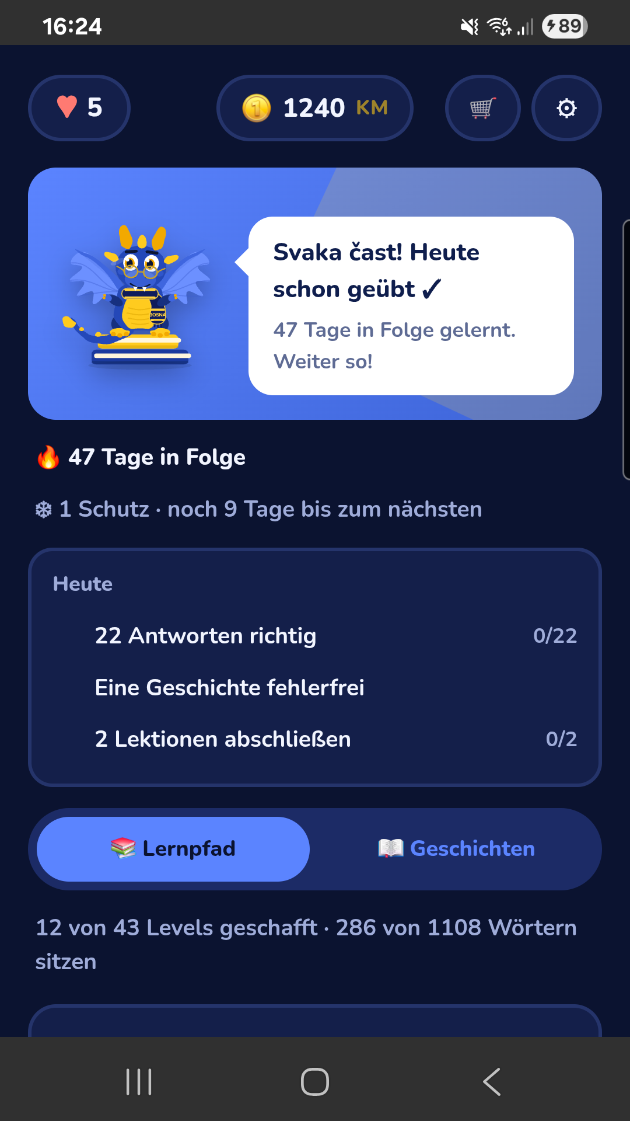  Startseite | 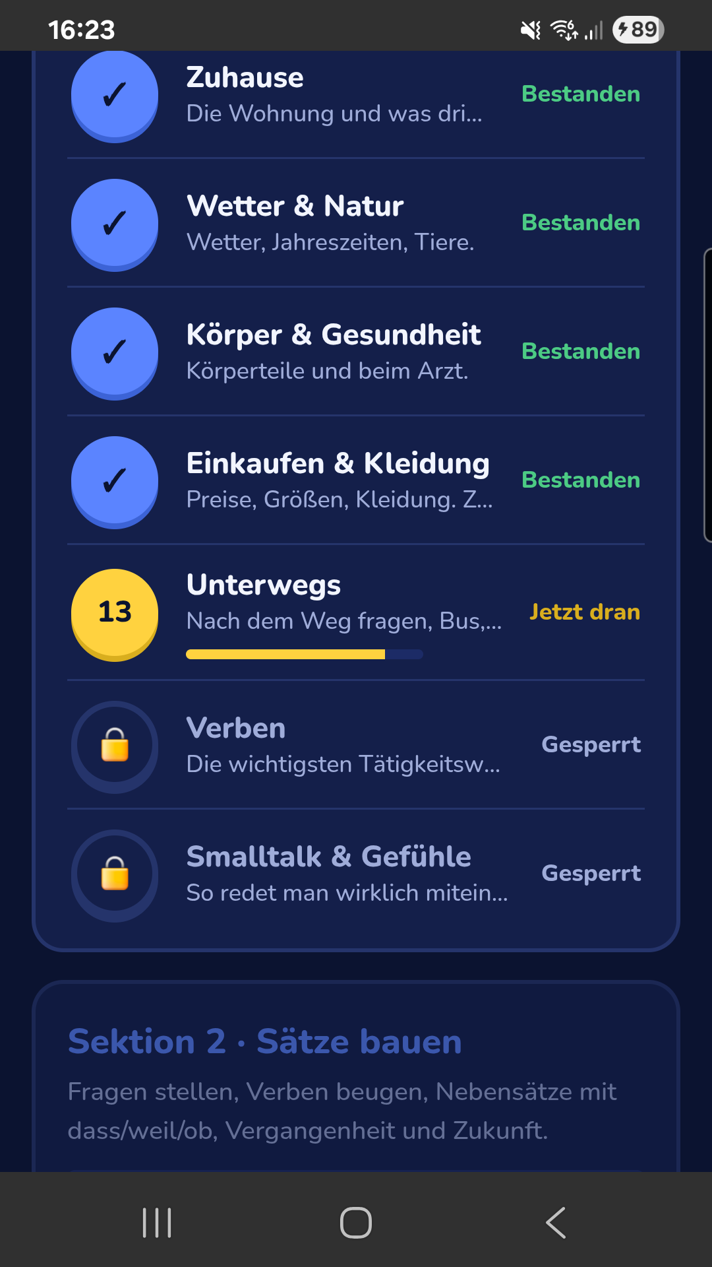  Lernpfad mit den vier Zuständen | 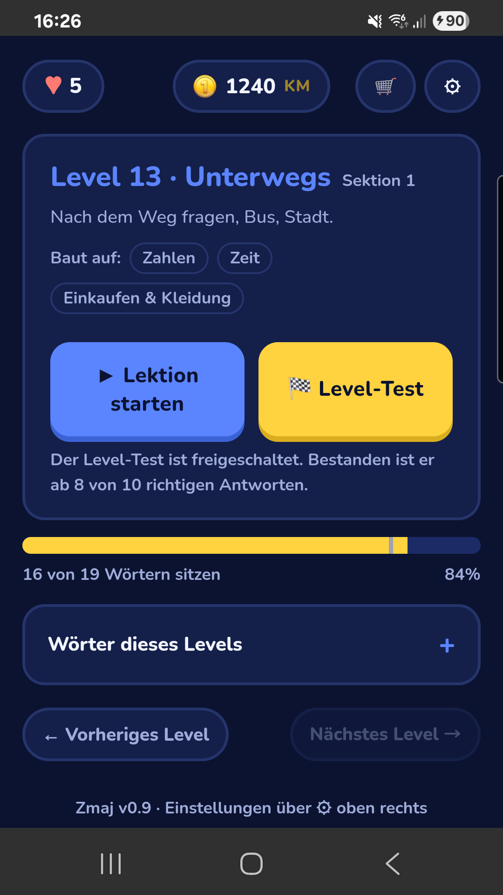  Abschnitt mit Fortschritt
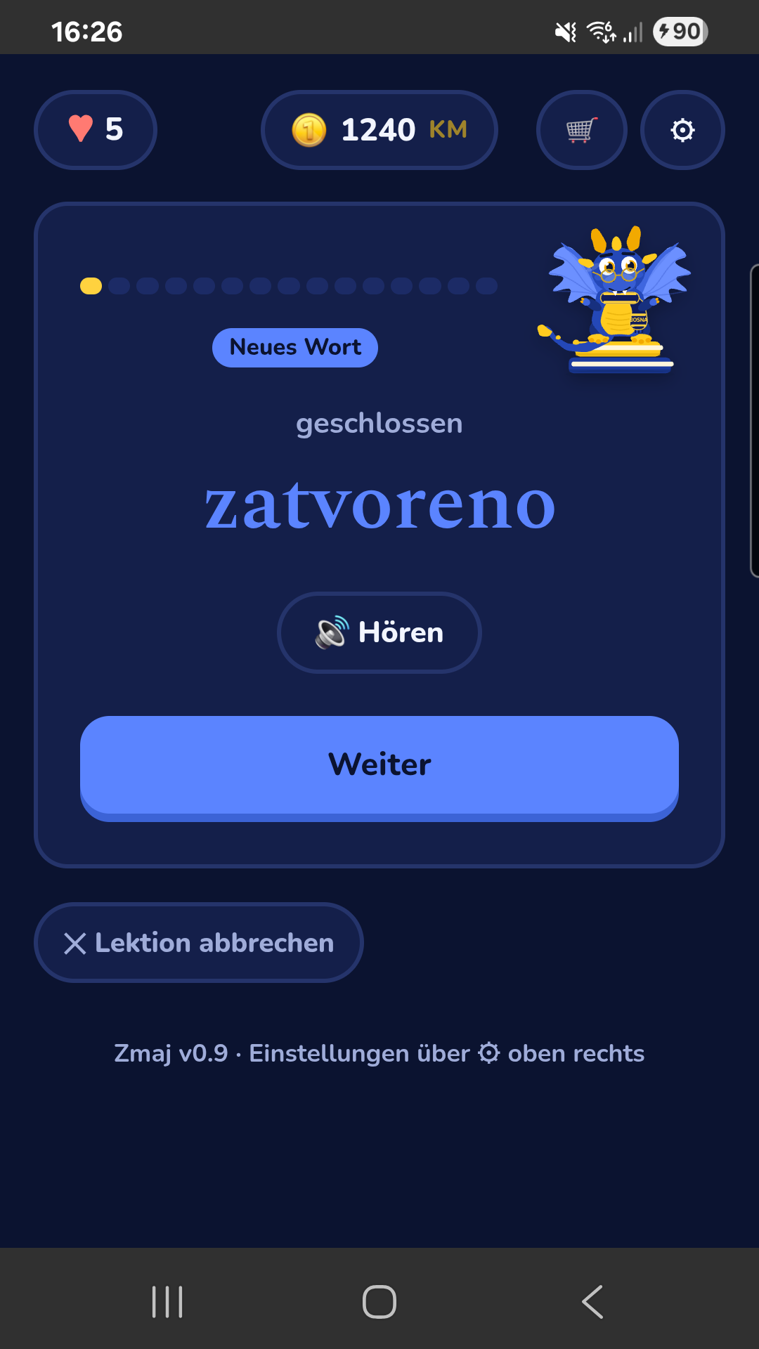  Ein neues Wort | 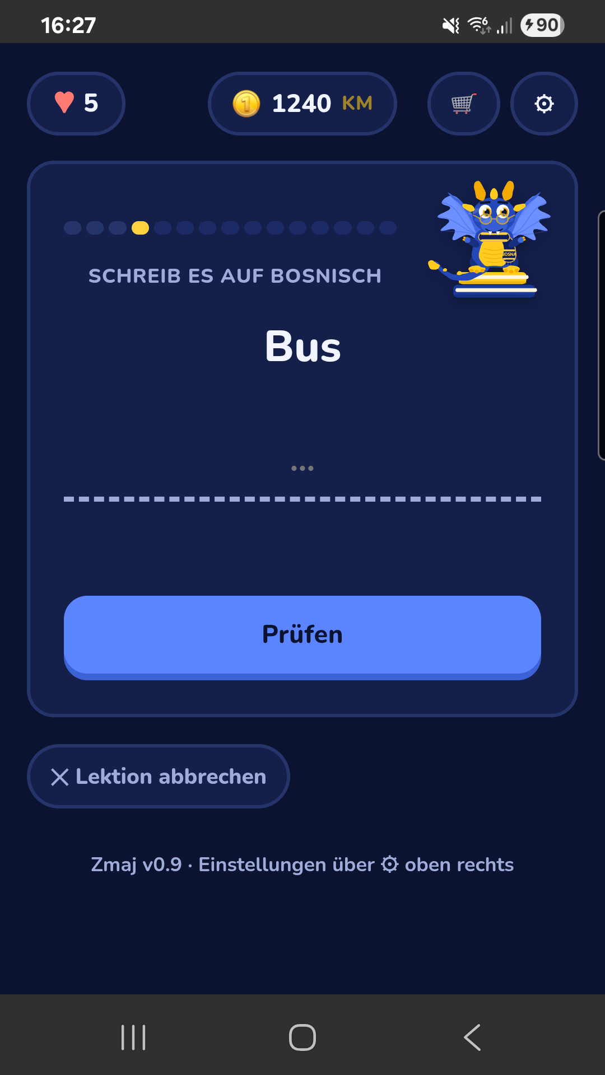  Übungsform Schreiben | 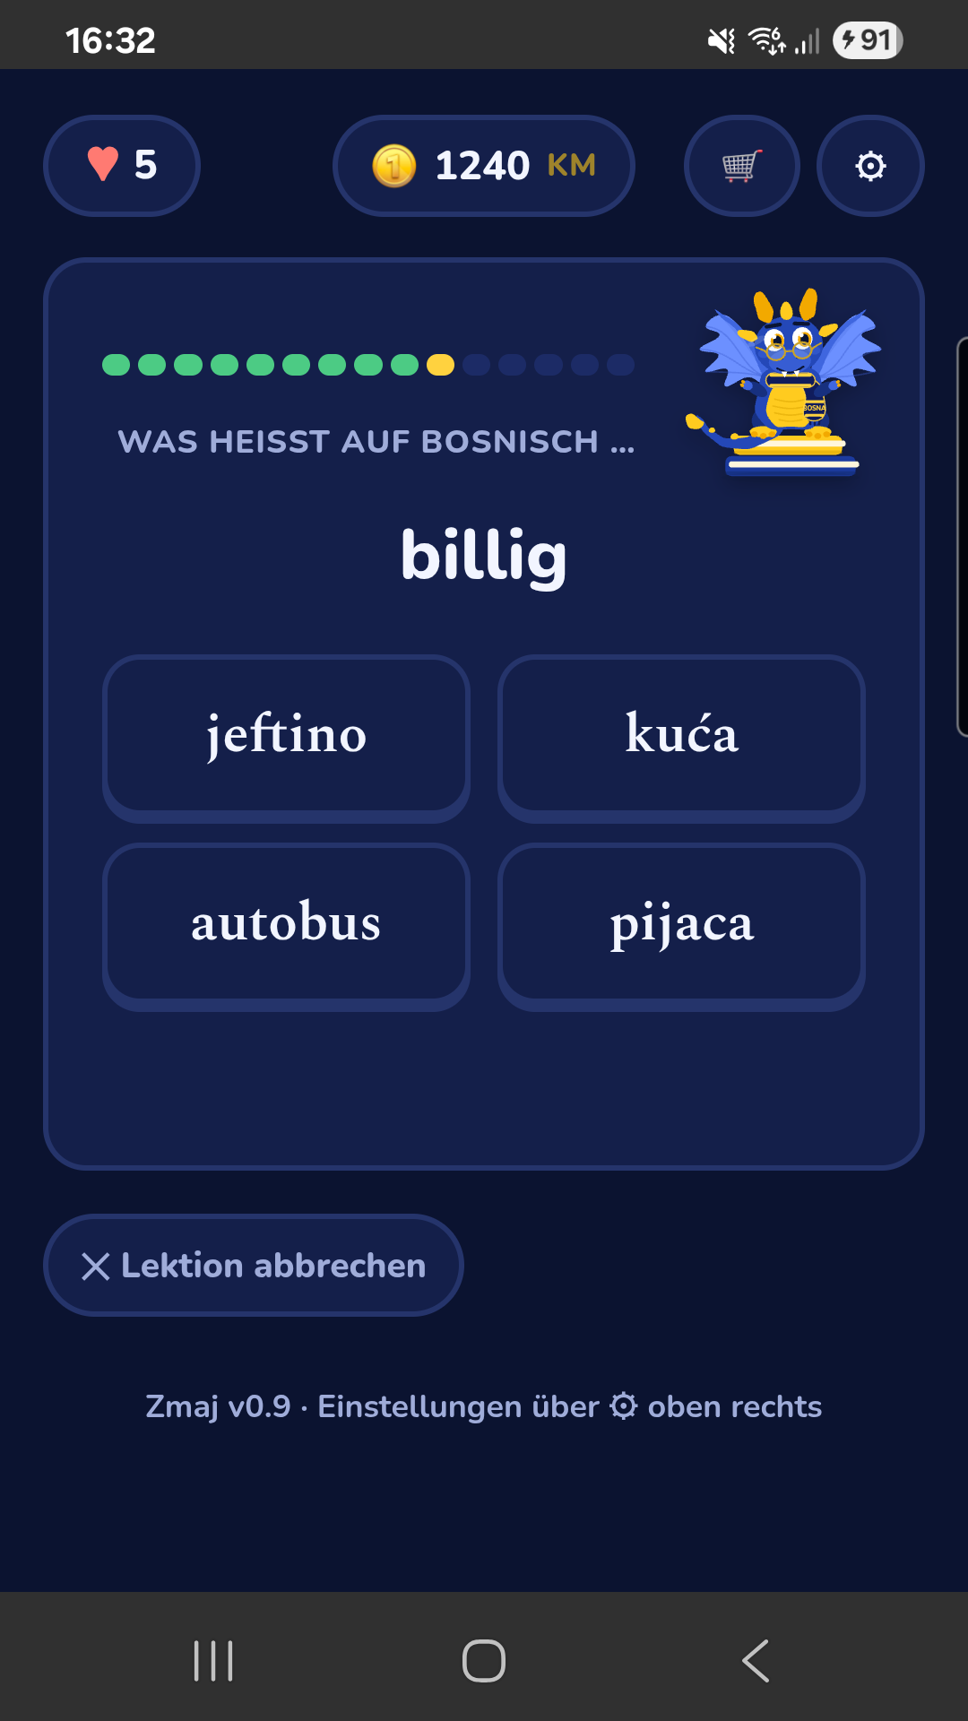  Übungsform Auswählen
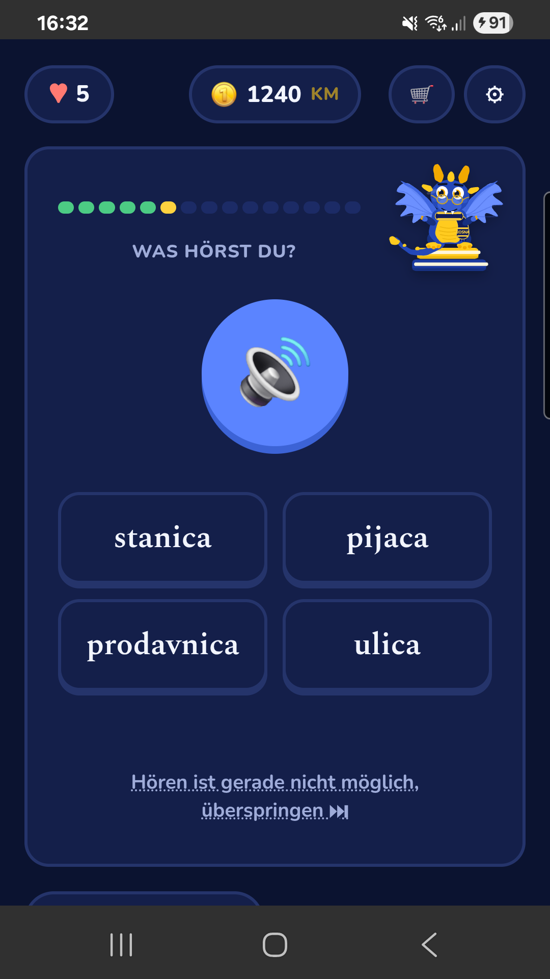  Übungsform Hören | 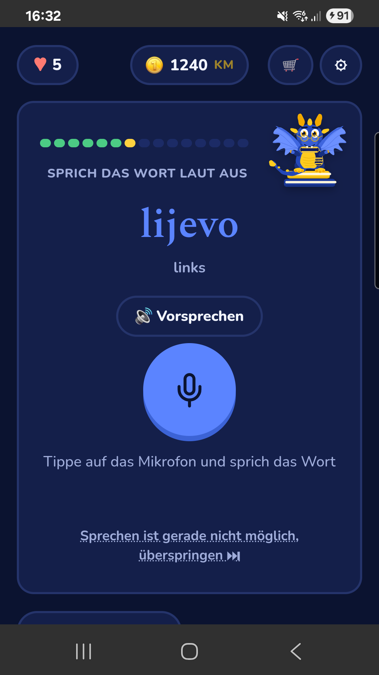  Übungsform Sprechen | 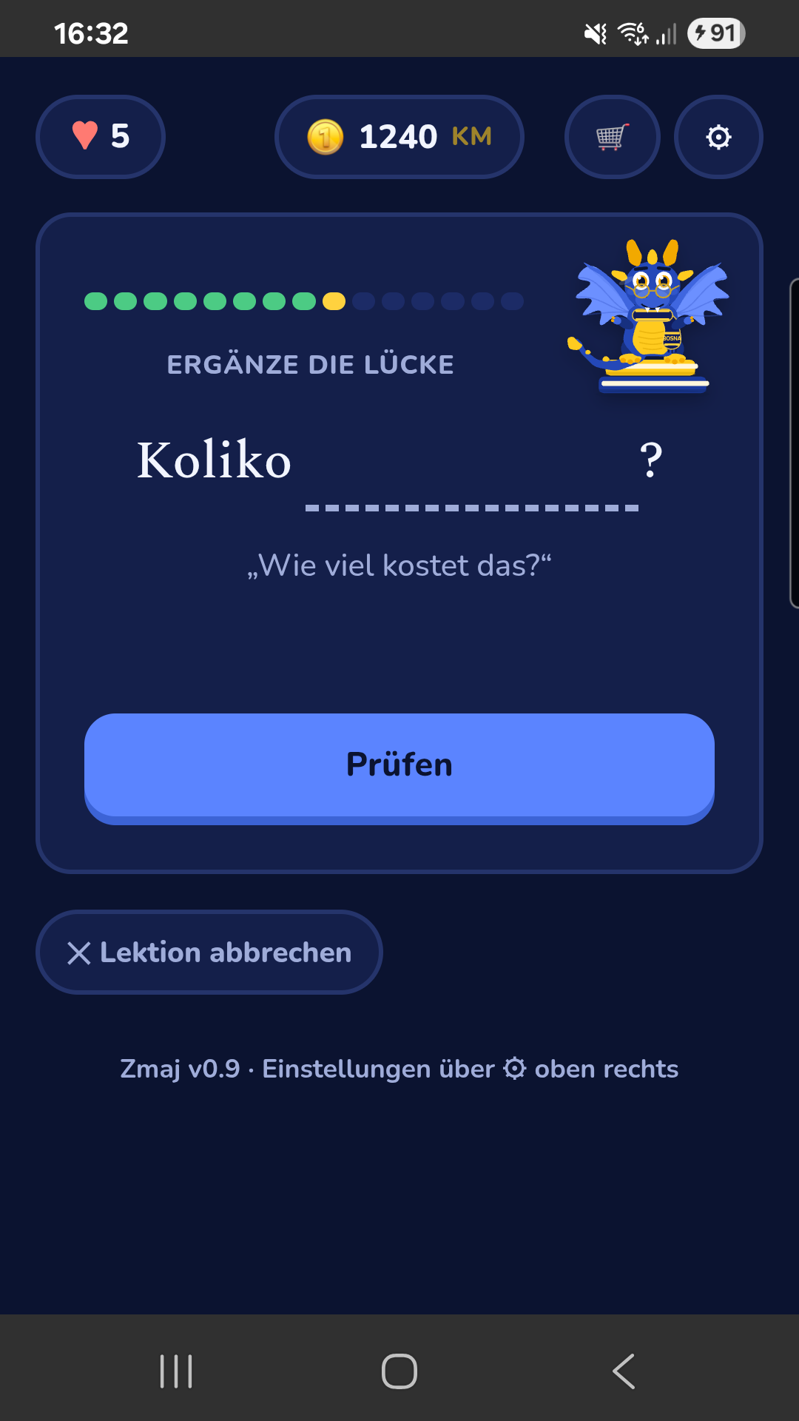  Übungsform Lückentext
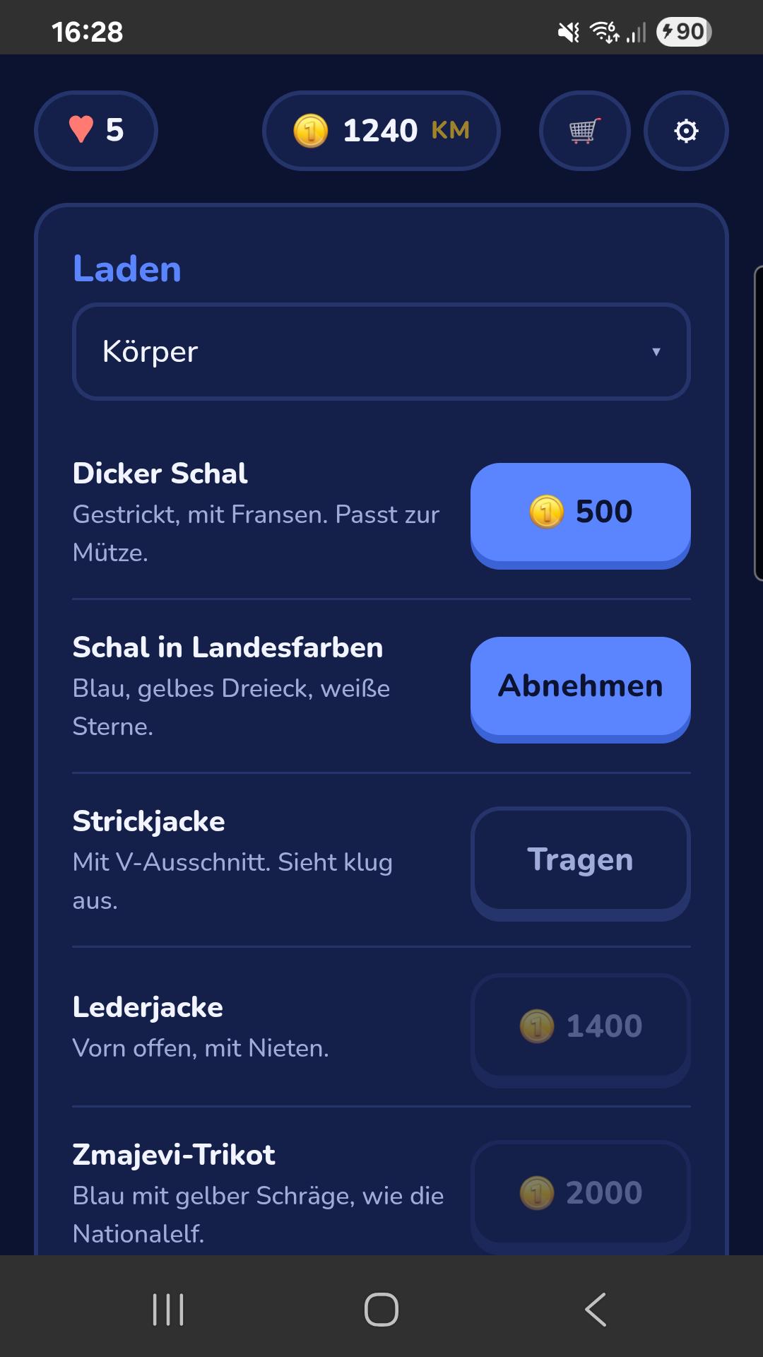  Der Laden: Ausstattung für das Maskottchen | 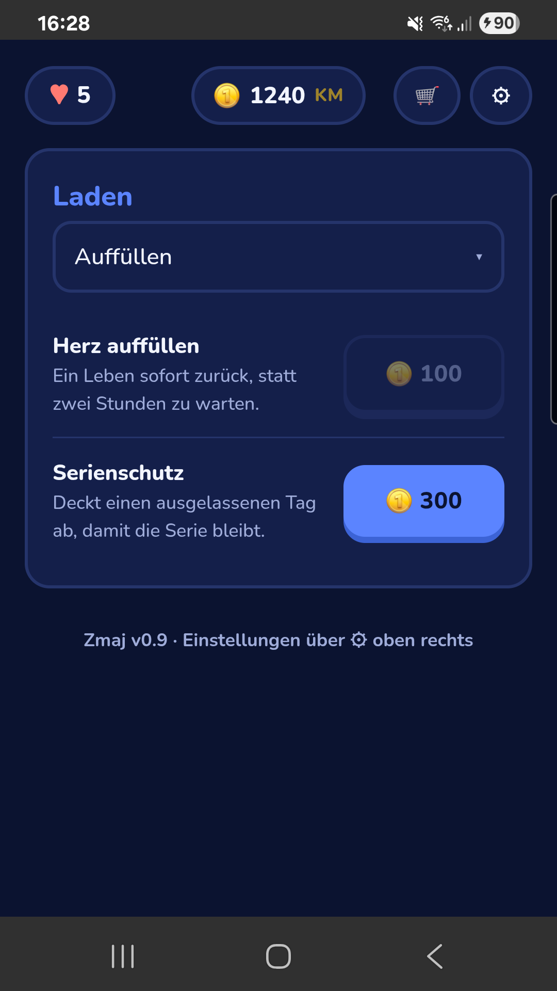  Der Laden: Leben auffüllen, Serienschutz

6.3 Quelltextauszüge
Nachfolgend sind drei Stellen abgedruckt, auf die sich Kapitel 5 stützt. Die Zeilenumbrüche sind für den Abdruck gesetzt worden, am Inhalt selbst wurde nichts geändert.
Die vier Zustände eines Abschnitts (Abschnitt 5.3)
const d = passed.has(c.id), // bestanden
o = isUnlocked(i), // freigeschaltet, also offen
isCur = (i === next && !d), // in Bearbeitung
pct = levelPct(c); // Fortschritt in Prozent

b.className = 'node' + (d ? ' done' : '')
+ (isCur ? ' current' : '')
+ (o ? '' : ' locked');

'<div class="state">' + (d ? t('zustand.bestanden')
: isCur ? t('zustand.jetzt')
: o ? (pct > 0 ? pct + ' %' : t('zustand.offen'))
: t('zustand.gesperrt')) + '</div>'
web/index.html, Zeilen 3892 bis 3898
Die Bestimmung des Zustands erfolgt nicht über einen gespeicherten Wert, sondern wird bei jedem Aufbau des Lernpfads erneut aus dem Lernstand abgeleitet, sodass der angezeigte Zustand nicht von der Wirklichkeit abweichen kann.
Der Lernstand als Objekt (Abschnitt 5.3)
function standAlsObjekt(){
return {gewusst:[...known], bestanden:[...passed], gelesen:[...read],
tage:[...days], frost:[...frost], besitz:[...besitz],
leben:lives, schutz:schutz, tagwerk:tagwerk,
muenzen_ges:muenzenGes, muenzen_aus:muenzenAus,
getragen:getragen,
/* Muss in BEIDE Richtungen stehen - hier und in
standUebernehmen. Steht es nur hier, faellt es beim
Handywechsel durch dasselbe Loch, das "getragen"
schon einmal hatte. */
gefeiert:[...gefeiert], rekord:rekord, wann:wann};
}
web/index.html, Zeilen 2066 bis 2075
Der Vermerk im Quelltext ist die Folge eines Fehlers. Ein Feld war nur beim Speichern eingetragen und nicht beim Einlesen, sodass es beim Gerätewechsel verloren ging, ohne dass eine Meldung darauf hinwies.
Die Sicherung in den Änderungsskripten (Abschnitt 5.1)
n = text.count(alt)
if n != 1:
print("ABBRUCH: %-42s %d Treffer" % (name, n))
sys.exit(1)
text = text.replace(alt, neu, 1)

# ----------------------------------------------- Nachkontrolle
fehler = []
for muss in ('.no-anim *:not(#vorspann){',
'.no-anim #vsGlut, .no-anim #vsFeuer{opacity:0}',
'function vorspannOhneBewegung(){',
'vorspannMin = vorspannOhneBewegung() ? 1400'):
if muss not in text:
fehler.append("%r fehlt" % muss)
vorspann_richten.py, Zeilen 111 bis 125
Kommt ein gesuchter Abschnitt nicht genau einmal vor, bricht das Skript ab, bevor es etwas ändert. Anschließend wird am Ergebnis eine Nachkontrolle durchgeführt, die prüft, ob jede Änderung angekommen ist.

6.4 Begriffe und Abkürzungen
Begriff | Bedeutung
Android Vitals | Auswertung in der Play Console, die Abstürze und Blockaden ohne Zutun der App erhebt
Capacitor | Framework, das eine Webanwendung in eine native Android-Anwendung einbettet
CSS | Formatsprache, die das Aussehen einer Webseite beschreibt
DDG | Digitale-Dienste-Gesetz, dessen § 5 die Pflichtangaben im Impressum regelt
Firebase Crashlytics | Absturzmelder von Google, der als Bibliothek in die App eingebunden wird
HTML | Auszeichnungssprache, die den Aufbau einer Webseite beschreibt
JavaScript | Programmiersprache, die im Browser und in der WebView ausgeführt wird
JSON | Textformat für strukturierte Daten, hier für Lernstoff und Lernstand
Lottie | Format für Vektoranimationen, das Formen statt Bildpunkten speichert
Play Console | Verwaltungsoberfläche für Apps im Google Play Store
RevenueCat | Fremdanbieter für die Abwicklung von Abonnements
USt-IdNr. | Umsatzsteuer-Identifikationsnummer
WebView | Anzeigefläche innerhalb einer Android-Anwendung, die Webinhalte darstellt

Eigenständigkeitserklärung
Hiermit versichere ich, dass ich die vorliegende Arbeit selbstständig verfasst und keine anderen als die angegebenen Quellen und Hilfsmittel benutzt habe. Alle Stellen, die wörtlich oder sinngemäß aus Quellen übernommen wurden, sind als solche kenntlich gemacht. Die Arbeit wurde in gleicher oder ähnlicher Form noch keiner anderen Prüfungsbehörde vorgelegt.
Verwendete Hilfsmittel. Die App wurde mit dem Rahmenwerk Capacitor gebaut. Als Entwicklungsumgebungen dienten Thonny für die Python-Dateien des Lernstoffs und Android Studio für die Android-Hülle. Die Versionsverwaltung erfolgte mit Git. Diese Projektmappe wurde mit Node.js und der Bibliothek docx aus den Kapiteldateien erzeugt. Für die Entwicklung des Programms und für die Erstellung dieser Dokumentation wurde der KI-Assistent Claude Code der Firma Anthropic eingesetzt. Alle fachlichen Entscheidungen, die Auswahl und Prüfung des bosnischen Lernstoffs sowie sämtliche Angaben zu Zahlen, Terminen und Belegen wurden von mir getroffen und überprüft.
Die im Anhang unter 6.1 aufgeführten Quellen wurden am angegebenen Datum abgerufen.

Wettenberg, den | Ajdin Hasić

